《 可 能 性 》教案

教学内容
人教版《义务教育课程标准实验教科书 • 数学》年级上册教科书第104页主题图及第105页例1、例2。
教学目标
①通过猜测和简单试验，让学生初步体验事件发生的确定性和不确定性，初步能用“一定”“可能”“不可能”等词语来描述生活中一些事件发生的可能性。
②培养学生的猜想意识、表达能力以及初步的判断和推理能力。
③培养学生学习数学的兴趣和良好的合作学习态度。
教学重难点
能对一些事件的可能性做出正确判断。
教具、学具准备
课件；硬币；每个小组准备两个盒子（1号盒和2号盒），8个白球，4个白球和4个橙球；水果模型。
教学过程
一、游戏激趣，谈话导入
教师出示一元硬币：“这是什么？用它可以干些什么呢？”
师：利用这个硬币我们可以玩一个游戏，同学们想玩吗？
教师先介绍硬币的正面和反面，再介绍游戏的玩法。
经过好几次的“猜正反”。（学生有的猜正面，有的猜反面。）
师：结果能确定吗？
揭示课题：这节课我们一起来学习“可能性”。（板书课题）
出示主题图（第104页），联系生活，让学生发现：在生活中像这样的事件存在着可能性，这些可能性是数学课中的一项内容，可见数学就在我们身边。

二、合作学习，探究新知
（一）、小组合作摸球活动
老师给每个小组准备好两个纸盒。
请每组的组长在1号盒里放入8个白球。
1、1号盒，体验“一定”
* 猜一猜，摸一摸
请每位小朋友从1号盒里摸出一个球，每次摸球之前先猜猜是什么颜色，摸球之后看看是什么颜色，看看猜得对不对，然后用自己喜欢的方法把颜色启示录下来，记录后，把球放回盒子中摇匀，再轮到下一个同学摸。
* 议一议，说一说
各人摸完后，根据各组记录球的颜色情况讨论一下有什么发现，再汇报摸1号盒的情况和猜的结果。
师小结：当我们知道摸的结果只有一种情况时，我们可以用“一定”来描述这件事情。（板书：一定）
2、体验“不可能”
师：大家都知道1号盒里只有白球，你还想问什么问题吗？
引导学生发问：在1号盒里能不能摸出红球？蓝球呢？……
让学生体验到“不可能”。（板书：不可能）
3、2号盒，体验“可能”
师：我们继续摸球，请小组长在2号盒里放入4个白球和4个橙球，然后按照摸1号盒的方法来摸球。
师：这次我们又发现了什么？（盒子里面放了白色和橙色的球，所以摸出来的可能是白球，也有可能橙球。）
师：像这种情况，我们可以用“可能”来描述。（板书：可能）
4、小结
师：通过整个摸球活动，我们发现了什么？
让学生发现，回答后。
师小结：一般事情的发生都有“一定”“可能”与“不可能”三种情况。
（二）、小组合作学习例1
课件出示课本105页例1的图。
师：请同学们找开书本105页，认真观察例1，然后小组讨论图中的问题。
学生讨论后汇报结果。

三、联系生活，巩固新知
* 请你来当判官
出示例2
师：原来，数学就在我们身边，在我们生活中处处都有“可能性”。那么，你能用“一定”、“可能”和“不可能”对下面几个与我们生活紧密相关的现象进行准确的判断和说说理由吗？
“一定”的，画√；“不可能”的，画×；“可能”的，画○。
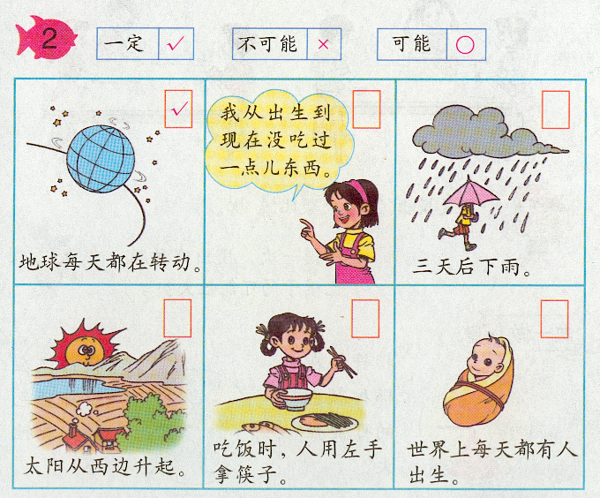
小组讨论后，教师指名汇报，师生共同解决。
* 说一说
师：同学们，生活中到处都有“可能性”，你还能想哪些生活中发生的“可能性”？请大家在小组里说一说。
小组说一说后，教师指名说说。

四、实践活动，巩固新知
* 说一说
师：小精灵看到我们玩得这么高兴，他也想加入我们的游戏，大家欢迎吗？
课件出示，教师述说题意：老师把小精灵的眼睛蒙上，在3个杯子中放了一些球。一号杯放有红球、黄球、蓝球；二号杯里全部是红球；三号杯放了黄球和蓝球。现在有3个问题请同学们来解决。
- 在哪个杯子里小精灵一定能摸到红球？
- 在哪个杯子里小精灵不可能摸到红球？
- 在哪个杯子里小精灵可能摸到红球？
* 涂一涂
课件出示书本108页第2题，让学生按要求涂一涂。
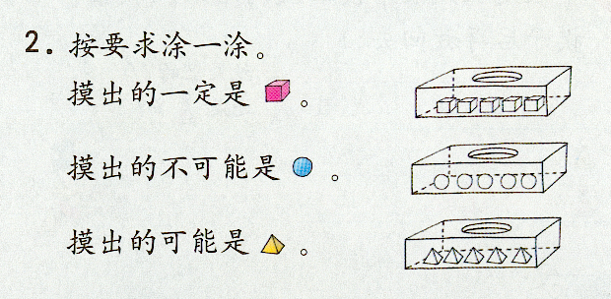
（注：正方体为红色，球体为蓝色，锥体为黄色）

五、巩固升华，活用新知
师徒四人西游
唐三藏：在这漫漫长的取经路上，三位徒弟保护师傅都很用功，为师准备了人参果、蟠桃和西瓜来奖赏他们，小朋友们你能帮帮我分一分这些奖品吗？不过，我这三位徒儿的口味可不一样：
孙悟空说：“我最喜欢吃蟠桃了，我要在我的袋子里任意拿一颗，都能拿到蟠桃。”
沙悟净说：“我最不喜欢吃人参果了，其他的就无所谓。”
猪八戒说：“我最喜欢吃了，要求不高，只要能吃到西瓜就行了。”
唐三藏：怎样分才能使我这三位徒儿都能满意呢？
请同学们先在小组里讨论，再合作装好奖品，然后汇报每袋的的方法，看看哪个组装得又快又好。

六、总结评价，深化新知
说说这节课你有什么收获？还有哪些不明白、有疑问的地方？
让学生畅所欲言。
师小结：像这样存在“可能性”的问题，是数学课里面的知识，它包含“一定”、“不可能”和“可能”三种情况，它跟我们的生活是紧密相关的，请同学们回去留意一下，在我们身边还有哪些类似的数学问题，看看谁最有侦探头脑，善于发现和分析问题。

七、板书设计

可能性

一定
确定事件 不确定事件： 可能
不可能

